**NHẬP MÔN CÔNG NGHỆ PHẦN MỀM**

**TÀI LIỆU THIẾT KẾ**

*Yêu cầu nhóm sinh viên hoàn thành tài liệu thiết kế cho đồ án đã được giao theo biểu mẫu đính kèm.*

***Version 1.0***

***GVLT****: Nguyễn Minh Huy*

***TG****: Ngô Ngọc Đăng Khoa*

***TG****: Hồ Tuấn Thanh*

C:\Users\tdqua_000\Dropbox\SS-Slides\DeCuong-CDIO\Template CDIO v4.2\Templates\Hinh anh\LogoTruong.png

Bộ môn Công nghệ phần mềm

Khoa Công nghệ thông tin

Đại học Khoa học tự nhiên TP HCM

**MỤC LỤC**

[1 Thông tin nhóm 2](#_Toc499986454)

[2 Mô hình quan niệm 3](#_Toc499986455)

[3 Thiết kế kiến trúc 4](#_Toc499986456)

[3.1 Sơ đồ kiến trúc 4](#_Toc499986457)

[3.2 Sơ đồ lớp (Class Diagram) 6](#_Toc499986458)

[3.3 Đặc tả các lớp đối tượng 6](#_Toc499986459)

[3.3.1 Lớp DOIBONG 6](#_Toc499986460)

[3.3.2 Lớp DANHSACHCAUTHU 7](#_Toc499986461)

[3.3.3 Lớp CAUTHU 7](#_Toc499986462)

[3.3.4 Lớp DANHSACHVONGDAU 8](#_Toc499986463)

[3.3.5 Lớp VONGDAU 8](#_Toc499986464)

[4 Thiết kế dữ liệu 9](#_Toc499986465)

[4.1 Sơ đồ dữ liệu 9](#_Toc499986466)

[4.2 Đặc tả dữ liệu 11](#_Toc499986467)

[4.2.1 Bảng doibong 11](#_Toc499986468)

[4.2.2 Bảng cauthu 11](#_Toc499986469)

[4.2.3 Bảng vongdau 11](#_Toc499986470)

[4.2.4 Bảng quydinh 12](#_Toc499986471)

[4.2.5 Bảng trandau 13](#_Toc499986472)

[4.2.6 Bảng banthang 13](#_Toc499986473)

[5 Thiết kế giao diện người dùng 14](#_Toc499986474)

[5.1 Sơ đồ và danh sách màn hình 14](#_Toc499986475)

[5.1.1 Sơ đồ màn hình 14](#_Toc499986476)

[5.1.2 Danh sách màn hình 14](#_Toc499986477)

[5.2 Đặc tả các màn hình giao diện 15](#_Toc499986478)

[5.2.1 Màn hình “Lập Lịch Thi Đấu” 15](#_Toc499986479)

[5.2.2 Màn hình Tra Cứu Cầu Thủ. 16](#_Toc499986480)

[5.2.3 Màn hình “Ghi nhận kết quả” 19](#_Toc499986481)

[5.2.4 Màn hình “tiếp nhận hồ sơ thi đấu” 21](#_Toc499986482)

**TÀI LIỆU THIẾT KẾ**

Tài liệu tập trung vào các chủ đề:

* Tạo ra tài liệu thiết kế phần mềm.
* Hoàn chỉnh tài liệu thiết kế phần mềm với các nội dung:

Hiển thị dữ liệu phức tạp

* DataGridView
  + Mô hình quan niệm
  + Thiết kế kiến trúc
  + Thiết kế dữ liệu
  + Thiết kế giao diện người dùng
* Đọc hiểu tài liệu thiết kế phần mềm.

# Thông tin nhóm

|  |  |  |
| --- | --- | --- |
| **MSSV** | **Họ Tên** | **Email** |
| *1559010* | Hoàng Minh Dũng | 1559010@itec.hcmus.edu.vn |
| *1559014* | Ngô Vinh Hiển | 1559014@itec.hcmus.edu.vn |
| *1559019* | Lê Vĩnh Khang | 1559019@itec.hcmus.edu.vn |
| *1559025* | Nguyễn Hoàng Tuấn Kiệt | 1559025@itec.hcmus.edu.vn |

# Mô hình quan niệm

# Thiết kế kiến trúc

## Sơ đồ kiến trúc

**

LapBaoCaoGiai

TraCuuCauThu

TiepNhanHoSoThiDauu

ThayDoiQuyDinh

GhiNhanKetQua

LapLichThiDau

Database transaction library

<sqlite3 Library>

Tầng xử lý

Màn hình tra cứu cầu thủ

Màn hình ghi nhận kết quả.

Màn hình lập lịch thi đấu

Màn hình tiếp nhận hồ sơ thi đấu

Tầng giao diện

Màn hình thay đổi quy định

Màn hình lập báo cáo giải

## Sơ đồ lớp (Class Diagram)

## Đặc tả các lớp đối tượng

### Lớp DOIBONG

|  |  |  |  |  |
| --- | --- | --- | --- | --- |
| **STT** | **Tên thuộc tính** | **Loại** | **Ràng buộc** | **Ý nghĩa** |
| 1 | TenDoi | Chuỗi |  | Tên của một đội bóng |
| 2 | SanNha | Chuỗi |  | San nha cua mot doi bong |
| 3 | DSCauThu | Object của class DANHSACHCAUTHU |  | Object lưu danh sách cầu thủ thuộc đội bóng đó |

|  |  |  |  |
| --- | --- | --- | --- |
| **STT** | **Tên phương thức** | **Loại** | **Ý nghĩa** |
| 1 | saveTenDoi( ) | True: Lưu thành công  False: Lưu không thành công | Lấy tên đội bóng của class DOIBONG và lưu vào CSDL |
| 2 | saveSanNha( ) | True: Lưu thành công  False: Lưu không thành công | Lấy sân nhà của class DOIBONG và lưu vào CSDL |
| 3 | KhoiTaoDoiBong(tendoi, sannha) | Hàm khởi tạo | Khởi tạo một object đội bóng với tên đội và sân nhà |

### Lớp DANHSACHCAUTHU

|  |  |  |  |  |
| --- | --- | --- | --- | --- |
| **STT** | **Tên thuộc tính** | **Loại** | **Ràng buộc** | **Ý nghĩa** |
| 1 | SoLuongCauThu | Số Nguyên |  | Lưu số lượng cầu thủ (cầu thủ ghi bàn) của một đội bóng |
| 2 | CacCauThu | Danh sách |  | Lưu các object cầu thủ |

|  |  |  |  |  |
| --- | --- | --- | --- | --- |
| **STT** | **Tên phương thức** | **Loại** | **Ràng buộc** | **Ý nghĩa** |
| 1 | KhoiTaoDSCT(soluong) |  |  | Khởi tạo danh sách cầu thủ với số lượng cầu thủ là tham số |
| 2 | themCauThu() | True: thêm thành công  False: thêm thất bại |  | Khởi tạo object của class CAUTHU và thêm vào danh sách |

### Lớp CAUTHU

|  |  |  |  |  |
| --- | --- | --- | --- | --- |
| **STT** | **Tên thuộc tính** | **Loại** | **Ràng buộc** | **Ý nghĩa** |
| 1 | Name | Chuỗi |  | Lưu tên của cầu thủ |
| 2 | DOB | Date time |  | Lưu ngày sinh của cầu thủ |
| 3 | Type | Chuỗi |  | Lưu loại của cầu thủ |
| 4 | Note | Chuỗi |  | Lưu ghi chú về cầu thủ |

|  |  |  |  |  |
| --- | --- | --- | --- | --- |
| **STT** | **Tên phương thức** | **Loại** | **Ràng buộc** | **Ý nghĩa** |
| 1 | KhoiTao(name, dob, type, note) | Hàm khởi tạo |  | Khởi tạo một cầu thủ với tên, dob, loại và ghi chú |
| 2 | saveCauThu() | True: lưu thành công  False: lưu thất bại |  | Lưu các thuộc tính của cầu thủ vào CSDL |

### Lớp DANHSACHVONGDAU

|  |  |  |  |  |
| --- | --- | --- | --- | --- |
| **STT** | **Tên thuộc tính** | **Loại** | **Ràng buộc** | **Ý nghĩa** |
| 1 | DanhSachVong | Danh Sách |  | Lưu tất các các vòng đấu của giải |
| 2 | VongDau | Object của class VONGDAU |  | Lưu một vòng đấu nào đó khi người dùng chọn |

|  |  |  |  |  |
| --- | --- | --- | --- | --- |
| **STT** | **Tên phương thức** | **Loại** | **Ràng buộc** | **Ý nghĩa** |
| 1 | getDanhSachVong() | Trả về một danh sách các vòng đấu |  | Lấy danh sách vòng đấu từ database |

### Lớp VONGDAU

|  |  |  |  |  |
| --- | --- | --- | --- | --- |
| **STT** | **Tên thuộc tính** | **Loại** | **Ràng buộc** | **Ý nghĩa** |
| 1 | MaVong | Nguyên |  | Mã của vòng đấu đó |
| 2 | SoTran | Nguyên |  | Số trận có thể trong vòng đấu |
| 3 | DanhSachTranDau | Danh Sách |  | Lưu các object thuộc class TRANDAU |

|  |  |  |  |  |
| --- | --- | --- | --- | --- |
| **STT** | **Tên phương thức** | **Loại** | **Ràng buộc** | **Ý nghĩa** |
| 1 | KhoiTaoVongDau(mavong, sotran) | Phương thức khởi tạo |  | Khởi tạo vòng đấu với mã vòng và số lượng trận đấu biết trước. |
| 2 | themTran() | True: thêm thành công  False: Thêm thất bại |  | Khoi tao trận đấu và thêm vào DanhSachTranDau. |
| 3 | getSoTran() | Trả về số trận |  | Lấy số trận có thể trong một vòng đấu cho trước trong CSDL |

# Thiết kế dữ liệu

## Sơ đồ dữ liệu



## Đặc tả dữ liệu

### Bảng doibong

* Ràng buộc:
  + Khóa chính: id
  + Giá trị mặc định của thang,thua,hoa,diem,hieuso là 0.

### Bảng cauthu

* Ràng buộc:
  + Khóa chính: id
  + Khóa ngoại: iddoi tham chiếu tới id của **doibong**.

### Bảng vongdau

* Ràng buộc:
  + Khóa chính: id

### Bảng quydinh

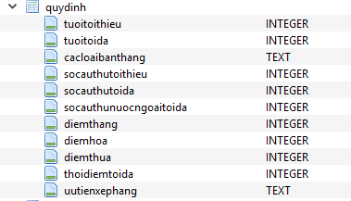

* Ràng buộc:
  + Giá trị mặc định:
    - Tuoitoithieu: 16
    - Tuoitoida: 40
    - Cacloaibanthang: ’A,B,C’
    - Socauthutoithieu: 15
    - Socauthutoida: 22
    - Socauthunuocngoaitoida: 3
    - Diemthang:3
    - Diemthua: 0
    - Diemhoa: 1
    - Thoidiemtoida: 96
    - Uutienxephang: ‘diem’

### Bảng trandau

* Ràng buộc:
  + Khóa chính: id
  + Khóa ngoại:
    - Iddoinha tham chiếu tới id của **doibong**.
    - Iddoikhach tham chiếu tới id của **doinha**.
    - Idvong tham chiếu tới id của **vongdau**.
  + Giá trị mặc định của doinhathang,doikhachthang là 0.

### Bảng banthang

* Ràng buộc:
  + Khóa ngoại:
    - Idcauthu tham chiếu tới id của **cauthu**.
    - Idtrandau tham chiếu tới id của **trandau**.

# Thiết kế giao diện người dùng

## Sơ đồ và danh sách màn hình

### Sơ đồ màn hình

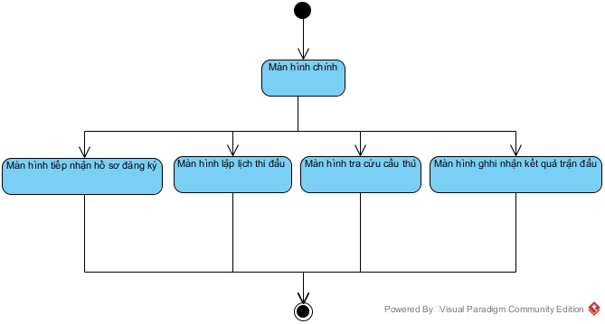

### Danh sách màn hình

|  |  |  |
| --- | --- | --- |
| **STT** | **Tên màn hình** | **Ý nghĩa/ Ghi chú** |
| 1 | Màn hình chính | Chứa 6 button tương ứng với 6 chức năng. |
| 2 | Tiếp nhận hồ sơ thi đấu | Người dùng sử dụng chức năng này để lưu một đội bóng mới và danh sách cầu thủ. |
| 3 | Lập Lịch Thi Đấu | Người dùng sử dụng để lập lịch thi đấu cho các đội trong một vòng đâu |
| 4 | Tra Cứu Cầu Thủ | Người dùng có thể tìm kiếm tên đội bóng hoặc tên cầu thủ hoặc loại cầu thủ. |
| 5 | Ghi nhận kết quả | Sau khi trận đấu diễn ra, người dùng sử dụng chức năng này để ghi lại kết quả trận đấu. |
| 6 | Bảng xếp hạng | Xếp hạng các đội bóng. |
| 7 | Thay đổi quy định | Thay đổi các quy định như số cầu thủ tối thiểu của đội. |

## Đặc tả các màn hình giao diện

### Màn hình chính

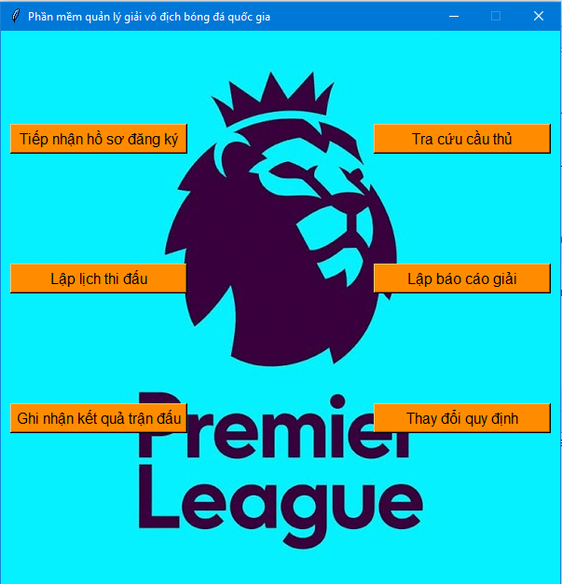

* Khi người dùng nhấn vào 1 trong 6 button thì 1 màn hình sẽ hiện ra tương ứng với button đó.
  + 1. ***Màn hình “tiếp nhận hồ sơ thi đấu”***

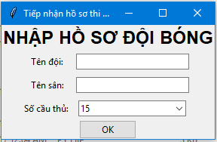

* Nhập tên đội,tên sân và chọn số cầu thủ.
* Nhấn nút “OK” thì xuất hiện bảng để nhập thông tin các cầu thủ.

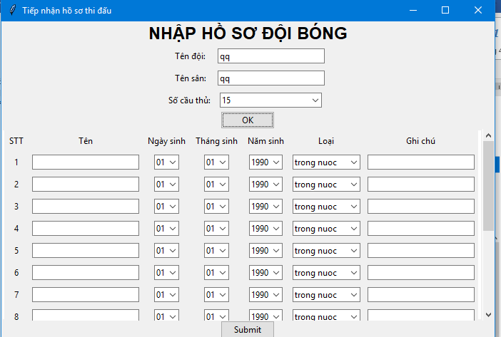

* Nhập thông tin các cầu thủ rồi nhấn nút “Submit”: thông tin đội được lưu vào cơ sở dữ liệu.

### Màn hình “Lập Lịch Thi Đấu”

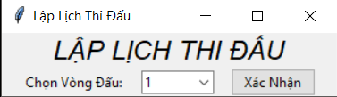

* Combobox giúp người dùng chọn vòng đấu sẽ lập lịch thi đấu
* Ấn nút xác nhận: Người dùng sau khi nhấn nút Xác nhận sẽ “thông báo” cho hệ thống lấy số vòng đấu người dùng vừa chọn để kiểm tra xem vòng đấu đó đã được lập lịch thi đấu hay chưa.
  + Nếu tồn tại rồi thì sẽ thông báo cho người dùng biết đã tồn tại
  + Nếu chưa tồn tại sẽ tạo ra một Frame mới chứa các trận đấu cho người dùng chọn

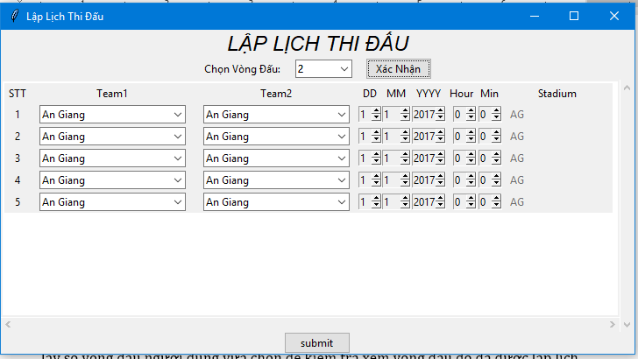

* Ở các ô Team1,Team2 là các combobox chứa tên các đội bóng. Người dùng click vô ô combobox và chọn đội.
* Thời điểm diễn ra trận đấu sẽ do người dùng quyết định ở các ô spinbox bên cạnh ô Team2.
* Người dùng nhấn nút submit: Người dùng sau khi nhấn nút submit thì hệ thống sẽ kiểm tra các thông tin người dùng chọn ở các ô combobox
  + Nếu thông tin người dùng nhập vô là chuỗi trống hoặc đã tồn tại trong lịch thi đấu thì sẽ thông báo lỗi cho người dùng.
  + Nếu thông tin hợp lệ, Hệ thống sẽ lưu thông tin vào csdl.

### Màn hình Tra Cứu Cầu Thủ.

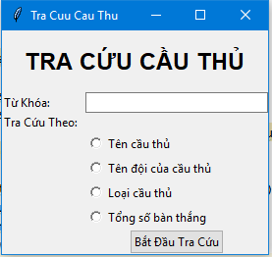

* Box Từ Khóa giúp người dùng điền thông tin cần tìm
* Tra cứu có 3 loại: Tên cầu thủ, Tên đội của cầu thủ, và loại cầu thủ
  + Khi người dùng nhập tên của một cầu thủ ở box “TỪ KHÓA” và nhấn vào ô Tra Cứu Theo “TÊN CẦU THỦ” thì sẽ biết được thông tin của cầu thủ đó.

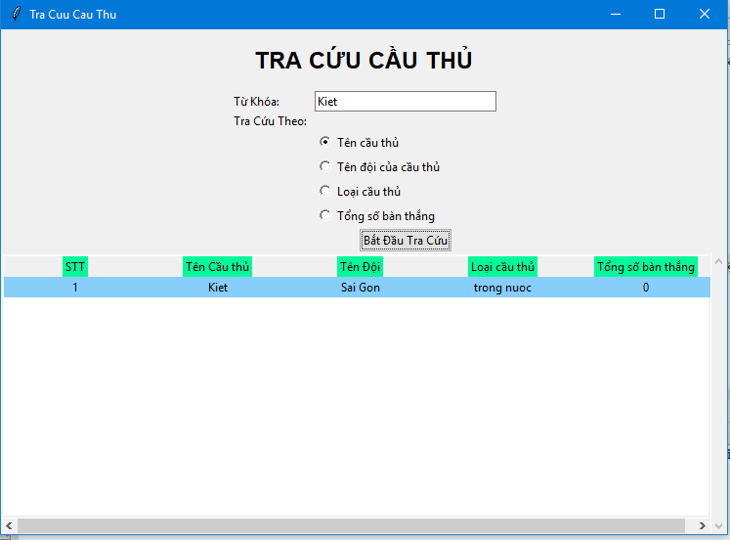

* + Khi người dùng nhập tên của một đội bóng ở box “TỪ KHÓA” và nhấn vào ô Tra Cứu Theo “TÊN ĐỘI CỦA CẦU THỦ” thì sẽ biết được thông tin của những cầu thủ nằm trong đội bóng đó

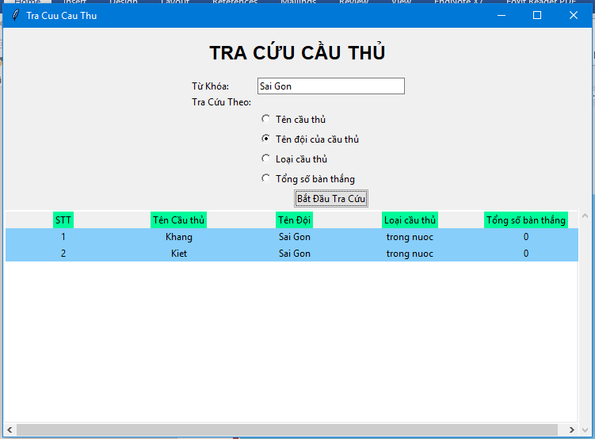

* + Khi người dùng nhập loại của cầu thủ ở box “TỪ KHÓA” và nhấn vào ô Tra Cứu Theo “LOẠI CẦU THỦ ” thì sẽ biết được tất cả thông tin của những cầu thủ loại đó.

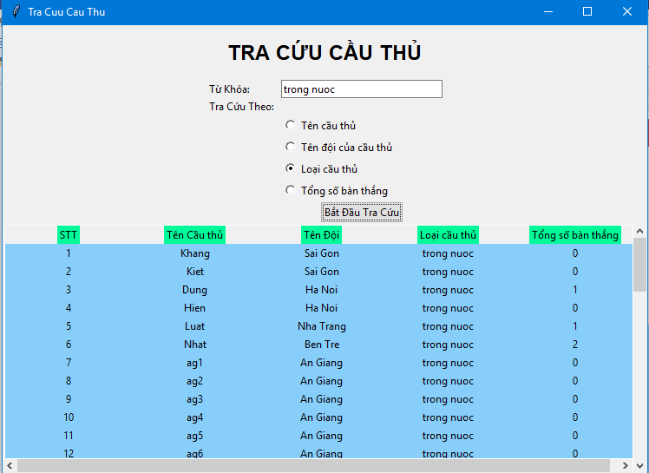

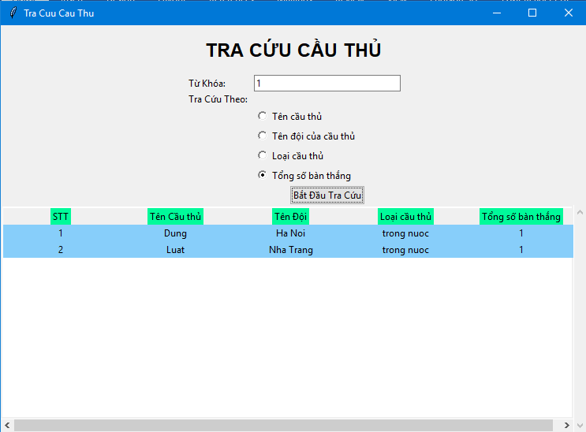

* + Khi người dùng tổng số bàn thắng ở box “TỪ KHÓA” và nhấn vào ô Tra Cứu Theo “TỔNG SỐ BÀN THẮNG” thì sẽ biết được thông tin của những cầu thủ nằm trong đội bóng đó

### Màn hình “Ghi nhận kết quả”

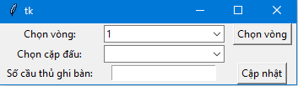

* Ấn vào combobox chọn vòng: danh sách các vòng được xổ ra.
* Ấn nút chọn vòng: các cặp đấu của vòng được chọn được hiển thị.

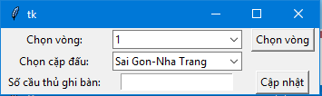

* Ấn vào ô số cầu thủ ghi bàn: cho phép nhập số cầu thủ ghi bàn trong trận đấu.
* Ấn nút cập nhật: hai bảng xổ ra bên dưới cho phép nhập tỉ số của trận đấu và thông tin các cầu thủ ghi bàn.

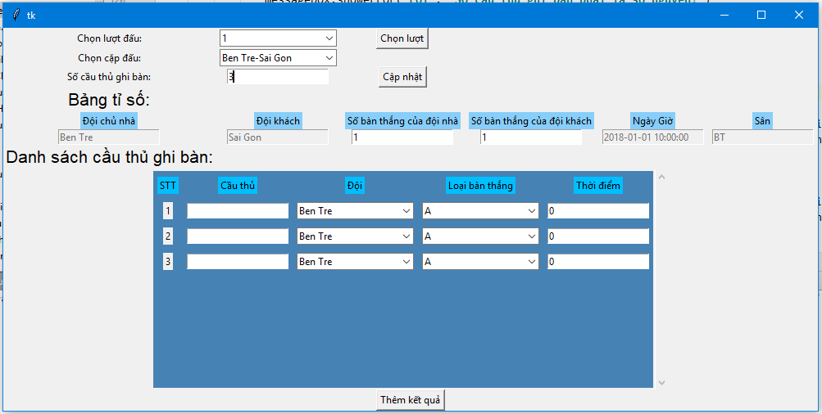

### Màn hình “Lập báo cáo giải”

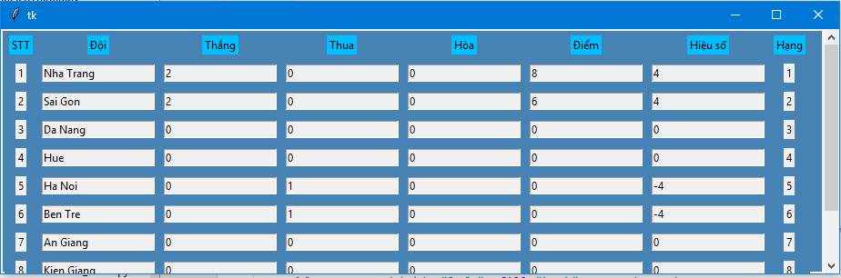

* Khi người dùng ấn nút “lập báo cáo giải” ở màn hình chính, một màn hình mới sẽ hiện ra là bảng xếp hạng các đội bóng.

### Màn hình thay đổi quy định

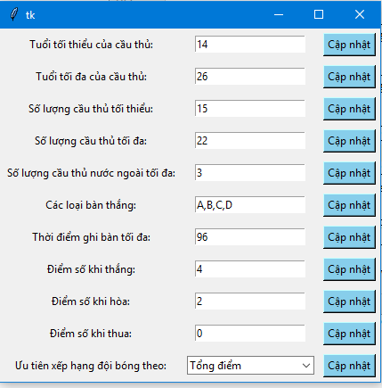

* Người dùng nhập quy định muốn thay đổi sau đó ấn nút cập nhật, dữ liệu sẽ được lưu trong CSDL